BÀI THỰC HÀNH 01: ỨNG DỤNG AI TRONG CẤU HÌNH VÀ GIẢI QUYẾT SỰ CỐ
Phần 1: Cấu hình Phần cứng/Phần mềm với Hỗ trợ AI (60 phút)
Mục tiêu: Sử dụng AI để tìm hiểu và cấu hình phần cứng/phần mềm cơ bản (CLO13).
Nhiệm vụ 1.1: Tìm hiểu cấu hình phần cứng
- Mô tả: Sử dụng công cụ AI (Google Bard hoặc Grok) để tìm hiểu thông tin về CPU, RAM, và ổ cứng của máy tính đang sử dụng.
- Hướng dẫn thực hiện:
  - Mở trình duyệt, truy cập Google Bard (hoặc Grok nếu có).
  - Nhập prompt: “Giải thích thông số CPU, RAM, ổ cứng của máy tính Windows 10 và cách kiểm tra chúng.”
  - Dựa trên câu trả lời AI, sử dụng công cụ hệ thống (Task Manager trên Windows hoặc System Information) để kiểm tra thông số phần cứng của máy tính.
  - Ghi lại thông số (CPU model, RAM dung lượng, loại ổ cứng: HDD/SSD) vào file Word/Google Docs.

Thực hành 1.1:
- Mở trình duyệt, truy cập AI Gemini Google:


- Nhập prompt: “Giải thích thông số CPU, RAM, ổ cứng của máy tính Windows 11 và cách kiểm tra chúng.”

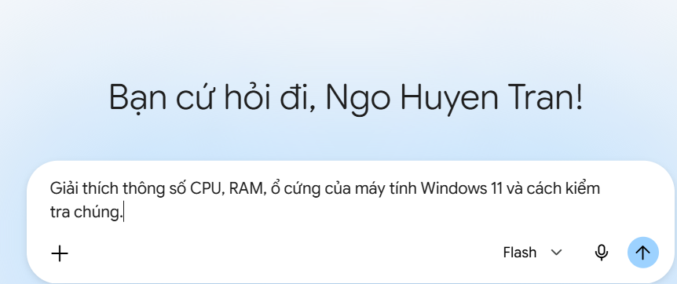

- Dựa trên câu trả lời AI, sử dụng công cụ hệ thống (Task Manager trên Windows hoặc System Information) để kiểm tra thông số phần cứng của máy tính.
  - Các thông tin về CPU, RAM, ổ cứng thu thập được từ AI Gemini Google:
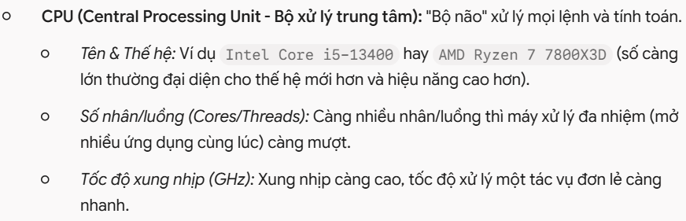
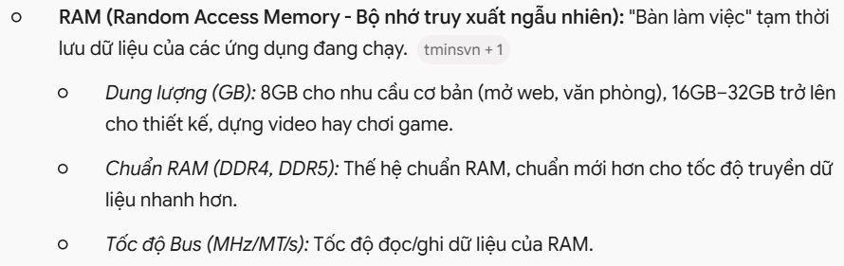
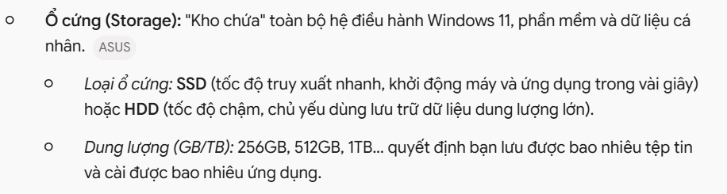
  - Cách kiểm tra trên Windows 11 theo AI Gemini Google:
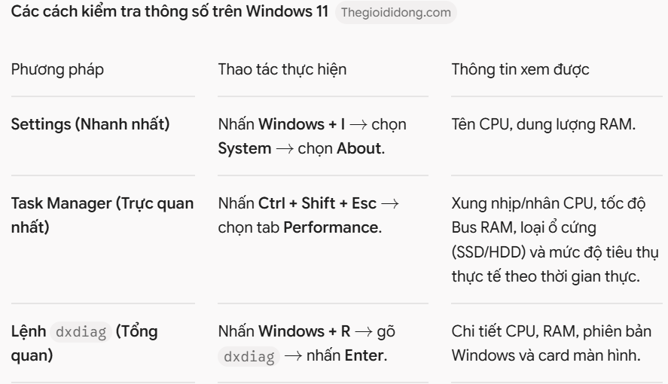
  - Kiểm tra lại trên máy tính bằng cách sử dụng công cụ hệ thống:
-Nhấp chuột phải vào thanh Taskbar ( thanh tác vụ), chọn Task Manager: 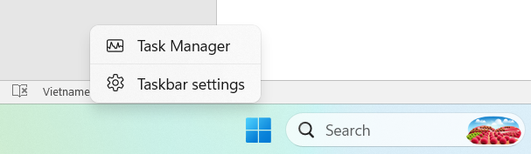

-Sau đó chọn Performance:
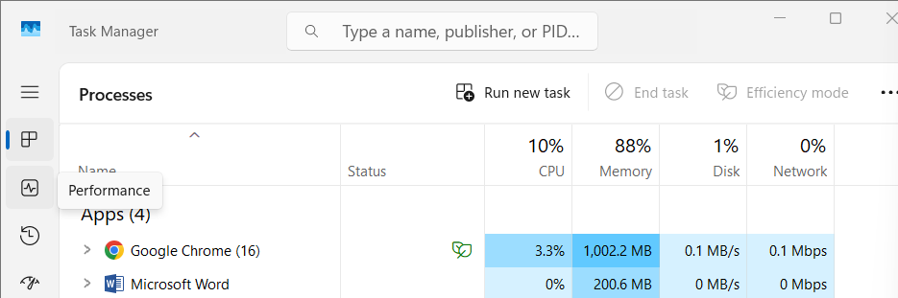

-Tại đây chúng ta có thể xem các thông tin về CPU, Memory (RAM), Disk (ổ cứng):
- CPU:
- 11th Gen Intel(R) Core(TM) i5-1135G7 @ 2.40GHz.
- Tốc độ cơ bản (base speed): 2.42 GHz.
- Số nhân/ số luồng (cores / logical processors): 4 nhân/ 8 luồng.
- Bộ nhớ đệm (cache): L1: 8KB; L2: 5MB; L3: 8MB
- Ảo hóa (virtualization): đã bật (enabled)
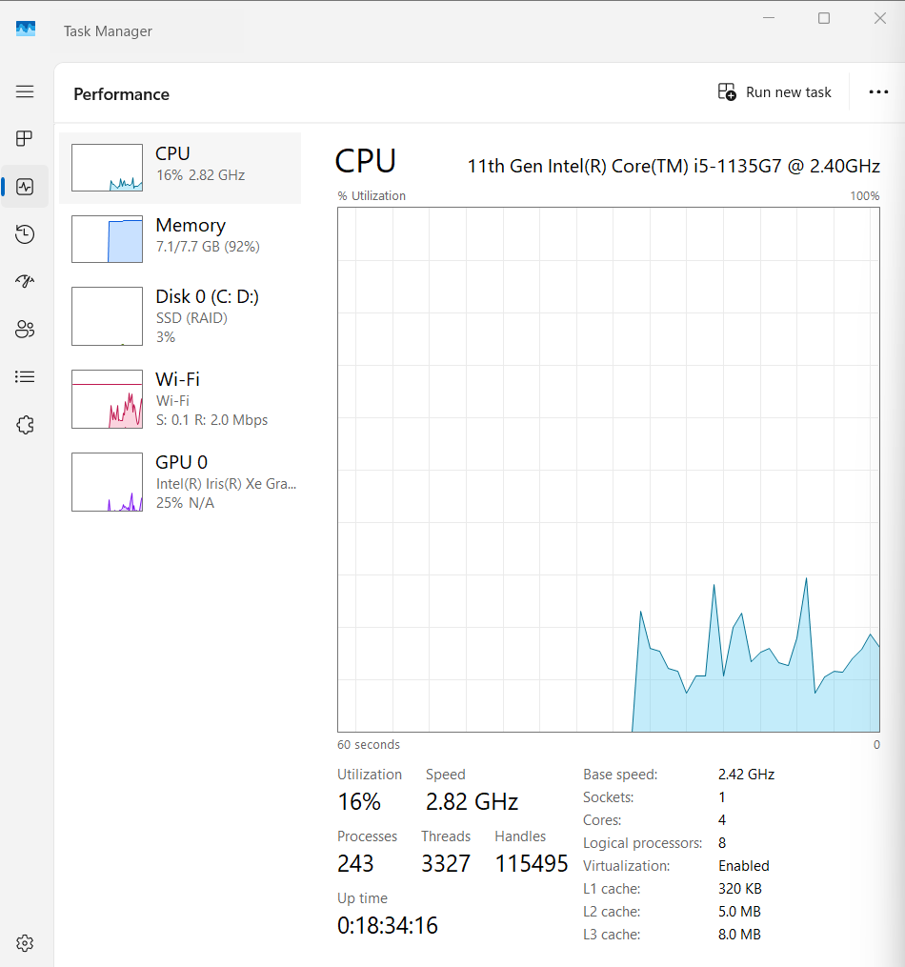

- Memory (RAM):
- Dung lượng và loại RAM: 8.0 GB DDR4
- Đang sử dụng (in use): 6.8 GB
- Dung lượng còn trống (available): 983 MB
- Bộ nhớ dành riêng cho phần cứng (hardware reserved): 318 MB
- Bộ nhớ đệmn(cached): 961MB
- Bộ nhớ ảo cam kết (committed): 12.8/12.7 GB

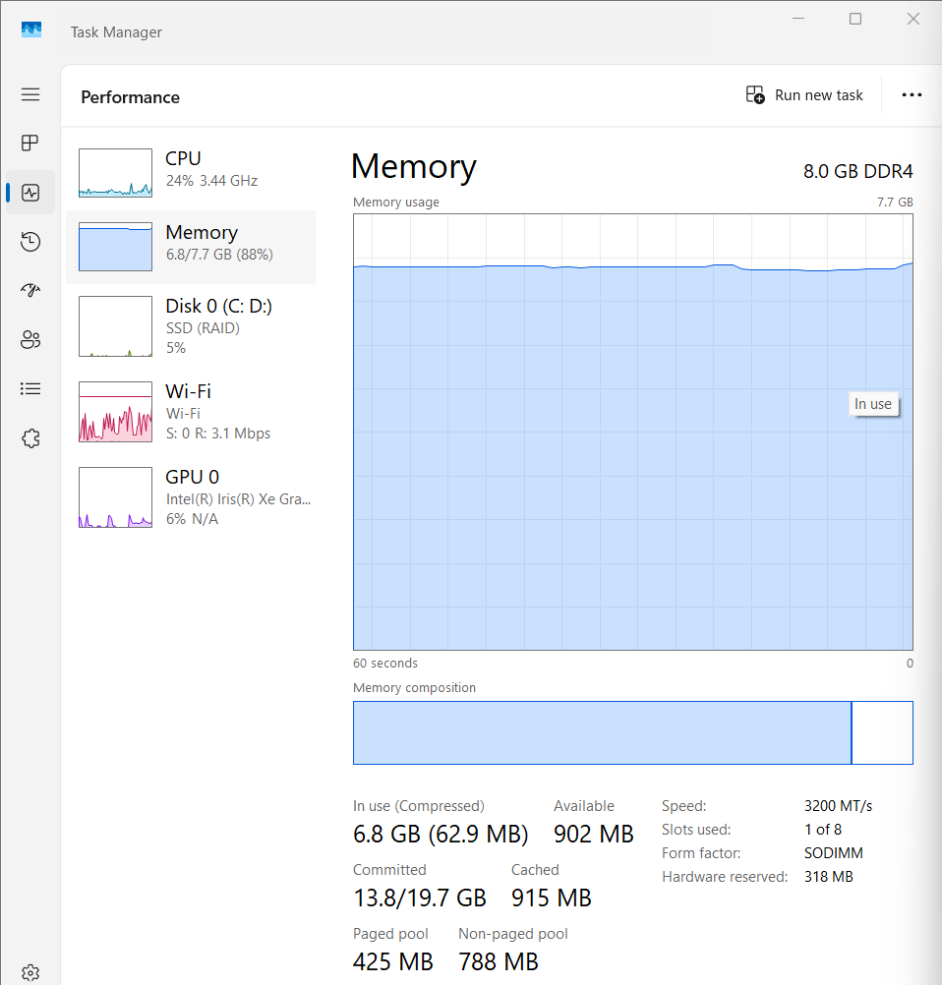

- Disk (ổ cứng):
- Loại ổ: SSD
- Dung lượng (capacity): 477GB (thực tế 512GB)
- Phân vùng: Disk 0 (gồm ổ C: và ổ D)
- System disk/ Page file: Yes

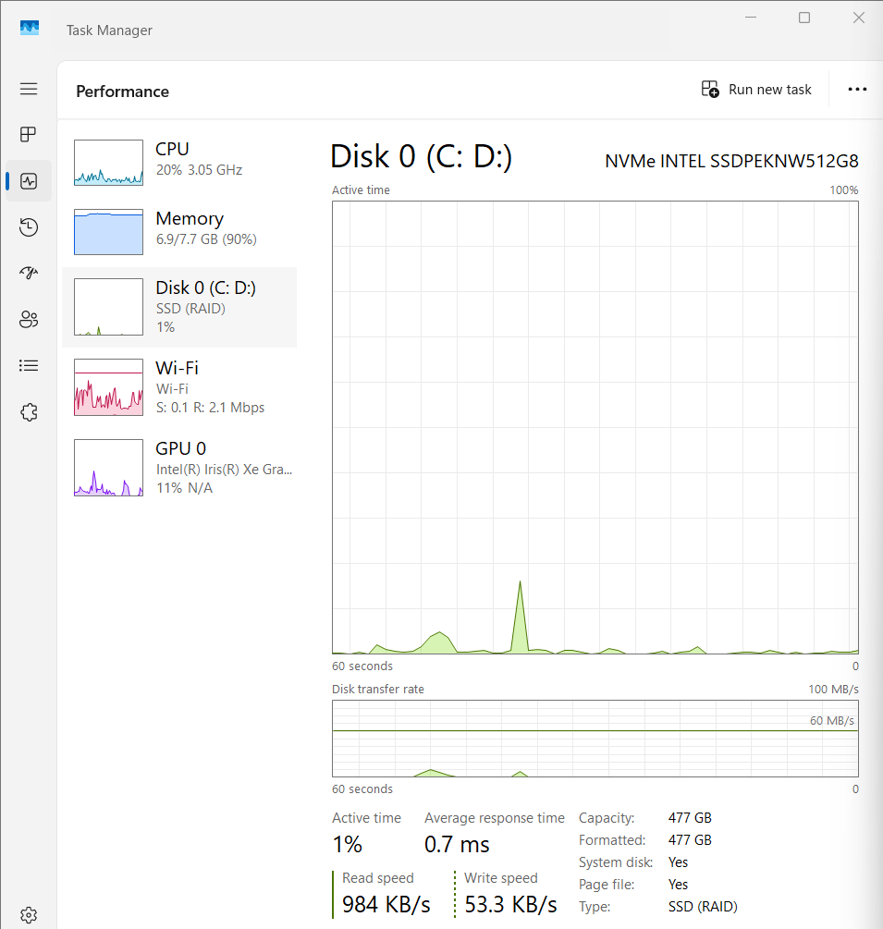
________
Nhiệm vụ 1.2: Cấu hình phần mềm cơ bản
- Mô tả: Sử dụng AI để hỗ trợ cài đặt và cấu hình trình duyệt Chrome hoặc phần mềm Notepad++.
- Hướng dẫn thực hiện:
  - Truy cập Google Bard, nhập prompt: “Hướng dẫn chi tiết cài đặt Notepad++ trên Windows 10 và cấu hình để viết code Python.”
  - Làm theo hướng dẫn AI: Tải Notepad++ từ trang chính thức, cài đặt, và cấu hình plugin Python (nếu có).
  - Kiểm tra bằng cách mở Notepad++ và tạo file Python đơn giản (ví dụ: in ra “Hello, AI!”).
  - Lưu file Python (.py) và ảnh chụp màn hình Notepad++ vào thư mục GitHub.
Thực hành 1.2:
- Nhập prompt: “Hướng dẫn chi tiết cài đặt Notepad++ trên Windows 10 và cấu hình để viết code Python.”

- Làm theo hướng dẫn AI: Tải Notepad++ từ trang chính thức, cài đặt, và cấu hình plugin Python (nếu có); Kiểm tra bằng cách mở Notepad++ và tạo file Python đơn giản (ví dụ: in ra “Hello, AI!”); Lưu file Python (.py) và ảnh chụp màn hình Notepad++ vào thư mục GitHub.
  - Hướng dẫn từ AI Gemini Google:
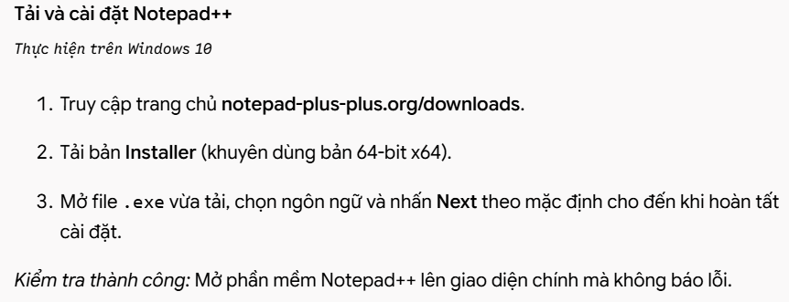

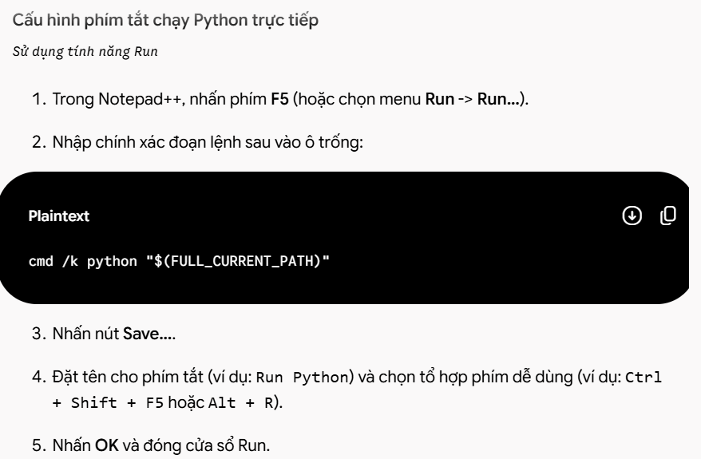

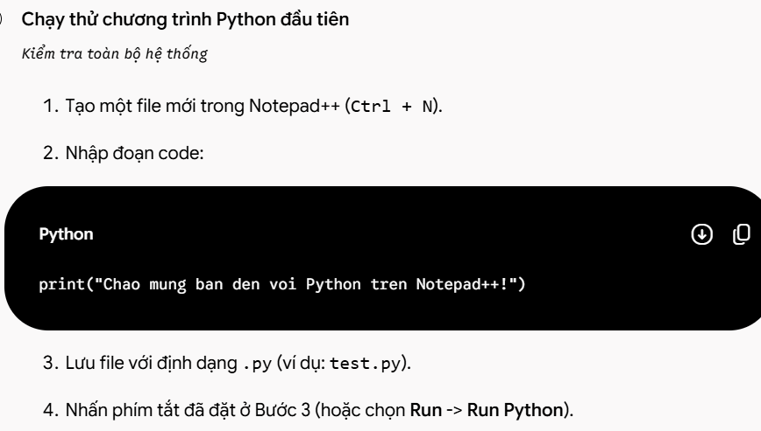

  - Làm theo hướng dẫn của AI
-Tải và cài đặt Notepad++, chọn bản 64bit và nhấn Installer(exe):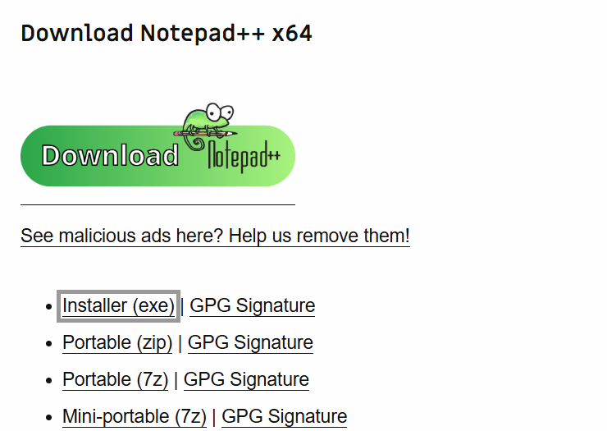
-Trong Notepad++, nhấn phím F5 (hoặc chọn menu Run -> Run...), nhập vào ô trống: cmd /k python "$(FULL_CURRENT_PATH)". Sau đó nhấn Save.

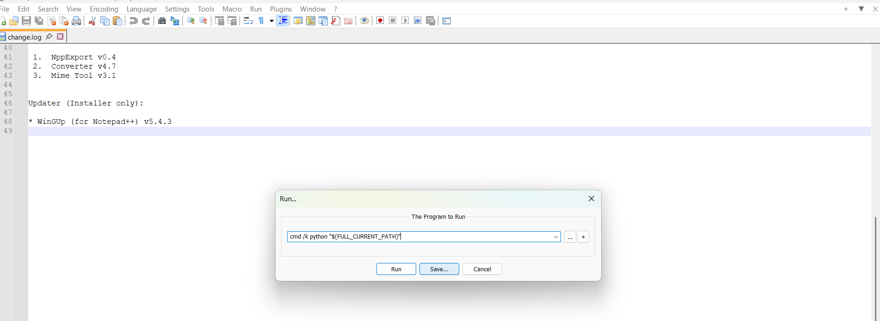

-Đặt tên cho phím tắt (ví dụ: run python) và chọn tổ hợp phím dễ dùng (ví dụ: Ctrl + Shift + F5 hoặc Alt + R). Nhấn OK và dóng cửa sổ Run.
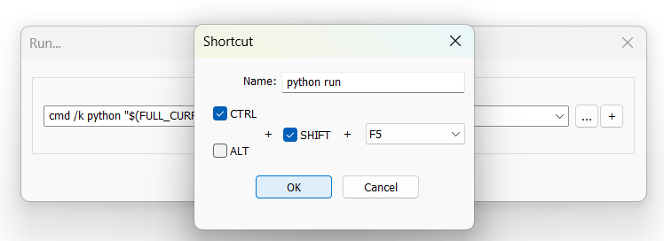

-Tạo một file mới tren Notepad++ (Ctrl + N), nhập đoạn code giải phương trình bậc nhất:

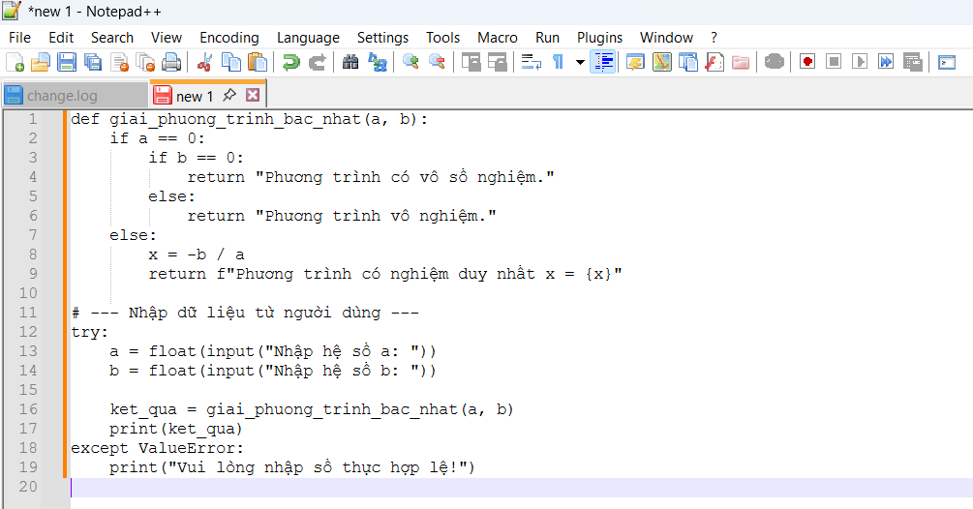

-Lưu file với định dạng .py (vd: bac1.py), ở mục Save as type chọn “Python file”: 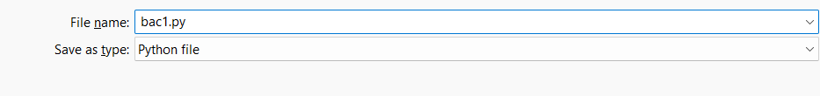
-Sau khi lưu kiểm lại thấy mục new 1 đổi tên thành bac1.py và chữ các câu lệnh đổi màu:

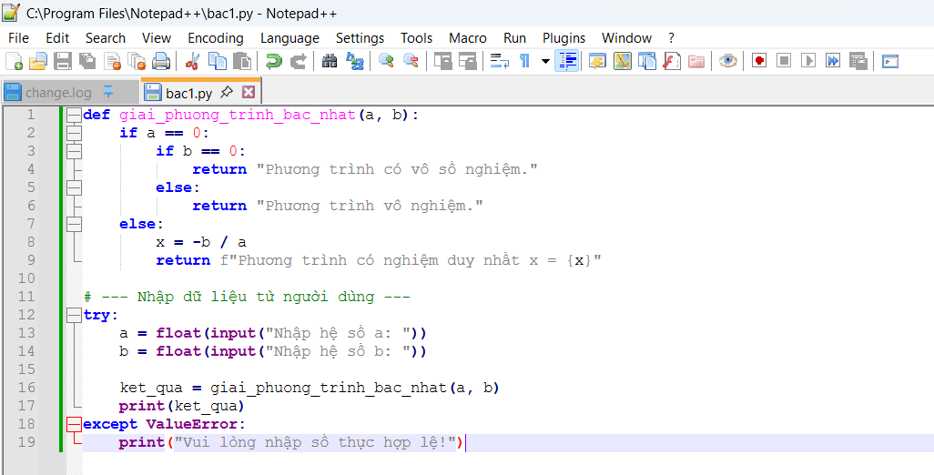

-Chọn Run -> python run, cho chương trình chạy thử:
